ВНУТРЕННИЕ ВОДЫ И ПРИРОДНЫЕ ЗОНЫ СЕВЕРНОЙ АМЕРИКИ
Цели: -называть и показывать реки и озера, границы природных зон и представителей растительного и животного мира каждой из зон;
-раскрыть особенности внутренних вод материка режима рек;
-определять ГП крупных рек, озер, природных зон;
-совершенствовать умение анализировать и сопоставлять различные карты;
-описывать природные компоненты; объяснять особенности питания и режима рек, растительного покрова природных зон.
Оборудование: физическая карта Северной Америки, карта природных зон, рисунки или фотографии природных компонентов.
Ход урока
- Организационный момент.
- Проверка домашнего задания.
Устный опрос по вопросам:
- Назовите причины, влияющие на формирование климата Северной Америки.
- Какие ветры господствуют в Северной Америке и почему?
- Почему арктический воздух проникает до Мексиканского залива?
- Почему количество осадков с запада на восток (по параллели 40 °с. ш.) увеличивается?
- Почему в юго-западной части Северной Америки выпадает мало осадков?
- Почему в некоторых климатических поясах выделяют климатические области?
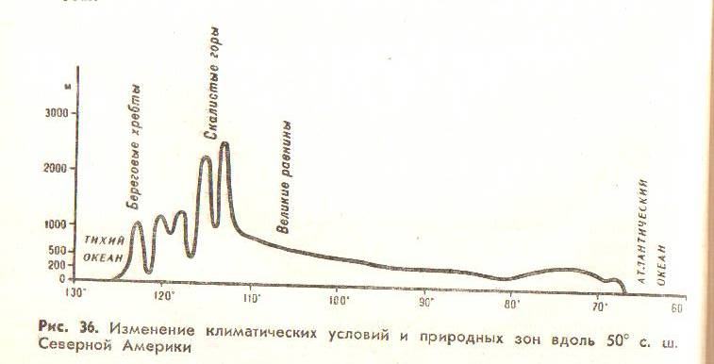
III. Изучение нового материала.
Изучение новой темы предлагается провести следующим образом. Учитель рассказывает о природных зонах, 7 учеников дополняют рассказами о внутренних водах (предварительно подготавливают дома). Дети в классе делают краткие записи, заполняя таблицу.
- Работа с таблицей:
Название природной зоны, границы- | Климатические условия | Представители флоры и фауны. Эндемики | Почвы | Название элементов внутренних вод | Бассейн | Режим рек | Особенности компонента внутренних вод
